**Raspberry pi 2**

**Minikomputery to obecnie odpowiedniki komputera osobistego. Cechy urządzenia <a href="https://botland.com.pl/400-moduly-raspberry-pi-2-b-a">Raspberry pi 2</a> to prosta obsługa oraz małe gabaryty. Pomimo niewielkich rozmiarów jest to bardzo wydajne urządzenie. Liczne udoskonalenia pozwalają temu minikomputerowi zastąpić znany nam dobrze komputer stacjonarny.**

**Moduły Raspberry pi 2**

**Raspberry pi 2** to moduł, który został stworzony na wzorze wcześniejszych wersji. Wszystkie skuteczne i sprawdzone wcześniej rozwiązania zostały w nim zachowane. Z Malinką współpracować będzie praktycznie większość modułów, które korzystają ze złącz GPIO. *Raspberry pi 2* posiada mocny czterordzeniowy procesor. Wbudowano w nim 1 GB pamięci RAM. Co pozwoli być temu urządzeniu jednym z najszybszych spośród wszystkich układów Raspberry. Sam moduł posiada liczne dedykowane akcesoria, które można do niego dokupić. Posiadacze poprzednich wersji będą pozytywnie zaskoczeni możliwościami tego urządzenia. Odczują różnicę w pracy na tym module, w porównaniu do poprzednich wersji. *Raspberry pi 2* to świetny minikomputer nawet dla tych, którzy dużo wymagają od sprzętu.

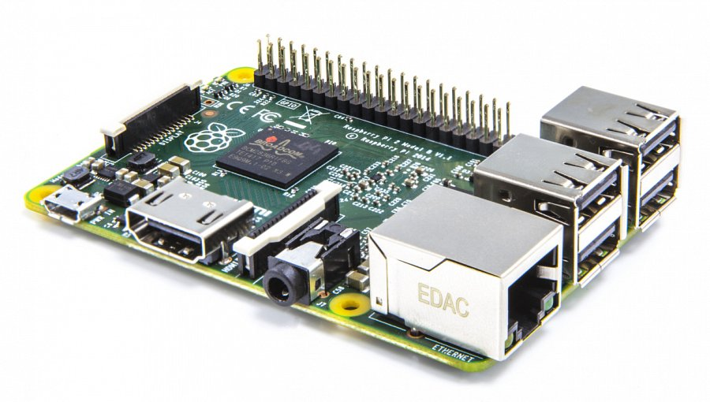

**Gdzie kupić moduł Raspberry**

Moduł ten można kupić w dobrym internetowym sklepie elektronicznym jakim jest Botland. Sklep dodatkowo służy pomocą w doborze najlepszego dla nas rozwiązania. Warto odwiedzić stronę internetową sklepu aby zobaczyć aktualną ofertę minikomputerów Raspberry.

[Raspberry pi 2](https://botland.com.pl/400-moduly-raspberry-pi-2-b-a)